Report

2019102171 박다솔

1. 배운 점

mapper는 값을 추출하고 reducer은 같은 값을 모으고 중복을 제거한다.

sys.argv는 command line argument를 뜻하며 sys.argv[0]은 join.py를, sys.argv[1]은 record.json을 가리킨다.

1. 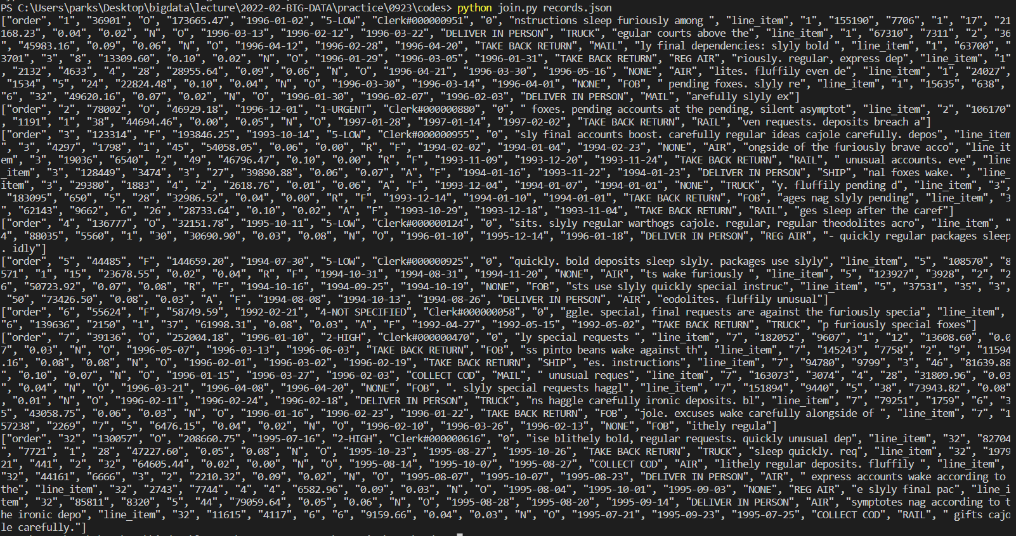Output
2. Command line: python join.py records.json